



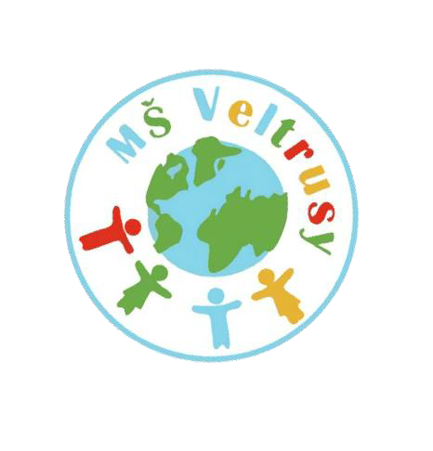

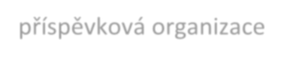
Mateřská škola Veltrusy, okres Mělník, U Školy 567, Veltrusy, 277 46 příspěvková organizace

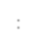


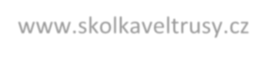
telefon:739 924 054, 602 753 992, e-mail: reditelka@skolkaveltrusy.cz
webové stránky: www.skolkaveltrusy.cz

ZÁPIS K PŘEDŠKOLNÍMU VZDĚLÁVÁNÍ PRO ŠKOLNÍ ROK 2026/2027

Řádný zápis k předškolnímu vzdělávání pro školní rok 2026/2027
proběhne v termínu 9.4.2026 od 13 hod. do 17. hod.
Děti budou do mateřské školy přijímány na základě těchto kritérií:
Kritéria pro přijímání dětí k předškolnímu vzdělávání pro školní rok 2026/2027
Podle § 34 zákona č. 561/2004 Sb., o předškolním, základním, středním, vyšším a odborném a jiném vzdělávání, v platném znění, stanovuje ředitel školy kritéria pro přijetí dětí k předškolnímu
vzdělávání,
Dle těchto kritérií bude postupováno v případech, kdy počet žádostí o přijetí dítěte k předškolnímu vzdělávání, podaných zákonnými zástupci, překročí stanovenou kapacitu maximálního počtu dětí pro mateřskou školu

1.

2.
3.

Přednostně jsou přijímány děti, které dosáhnou pěti let do měsíce září 2026 (povinné předškolní vzdělávání) s trvalým pobytem ve Veltrusích.
Děti čtyřleté s trvalým pobytem ve Veltrusích, které dosáhnou čtyř let do měsíce září 2026.
Děti tříleté s trvalým pobytem ve Veltrusích, které dosáhnou tří let do měsíce září 2026.

Při rozhodování o přijetí dítěte k předškolnímu vzdělávání v mateřské škole bude ředitelka školy posuzovat důležitosti jednotlivých kritérií ve výše uvedeném pořadí,
O přijetí dítěte nerozhoduje datum ani pořadí podání žádosti,

Ředitelka školy vydá ode dne 9. 4. 2026 do 30 ti dní rozhodnutí o přijetí/nepřijetí dítěte,
Výsledky zápisu budou vyvěšené na úřední desce a webových stránkách MŠ, Poštou obdrží rozhodnutí jen ti, kteří nebyli přijati. Zveřejnění na webových stránkách se u přijatých dětí považuje za doručené,

Účinnost od: 9. 4. 2026
Podepsal Klára
Válková
DN: cn=Klára Válková,
c=CZ, o=Mateřská
škola Veltrusy,okres
Mělník,
ou=Příspěvková
organizace
Datum: 2026.02.10
11:52:14 +01'00'
Klára
Válková

Klára Válková
Mš Veltrusy ředitelka

V den zápisu je nutné přinést vyplněné tyto dokumenty:
1.
2.

3.
4.

Kompletně vyplněnou žádost (najdete na webových stránkách školy)
Kompletně vyplněný evidenční list (najdete na webových stránkách školy) včetně
potvrzení dětského lékaře, toto potvrzení nemusí dokládat děti, pro které je předškolní vzdělávání povinné, tzn. děti, které ke dni 31.8. 2026 dovrší pět let
Kopii občanského průkazu zákonného zástupce dítěte (nebo nahrát do přihlášky)
Kopii rodného listu dítěte (nebo nahrát do přihlášky)

DORUČTE JE OSOBNĚ DO MATEŘSKÉ ŠKOLY V TERMÍNU 9. 4. 2026 OD 13:00 DO 17:00 HODIN.

Ředitelka školy vydá ode dne 9. 4. 2026 do 30 ti dní rozhodnutí o přijetí/nepřijetí dítěte.
Výsledky zápisu budou vyvěšené na úřední desce a webových stránkách MŠ. Poštou obdrží rozhodnutí jen ti, kteří nebyli přijati. Zveřejnění na webových stránkách se u přijatých dětí považuje za doručené.

Podepsal Klára Válková
DN: cn=Klára Válková,
c=CZ, o=Mateřská škola
Veltrusy,okres Mělník,
ou=Příspěvková
organizace
Datum: 2026.02.10
11:52:52 +01'00'
Klára
Válková

Klára Válková ředitelka
Mš Veltrusy

